Муниципальное бюджетное учреждение дополнительного образования
«Центр внешкольной работы» Приволжского района г. Казани

МЕТОДИЧЕСКАЯ РАЗРАБОТКА
мастер-класса
для совместной работы детей и родителей
«Театральная кукла в национальном костюме»
(на примере художественного образа костюмов героев балета «Шурале»)

Рафикова Эльвира Дамировна,
Педагог дополнительного образования

Казань, 2024
Аннотация
На сегодняшний день актуально совместное сотворчество детей и родителей, которое позволяет детям приобрести умение ориентироваться на взрослого, а родителям погружаться в мир детства, тем самым способствует формированию доверительных отношений между ними. А интересное времяпровождение вместе вызывает массу положительных эмоций и у детей, и у родителей. Одной из задач педагога здесь - является поиск эффективных форм совместной деятельности педагога, родителя и ребёнка. И, несмотря на глобализацию мира, совместная деятельность детей и родителей наиболее полно осуществляется через техническое рукотворное творчество. Творчество в самых различных проявлениях проникает во все сферы детской жизни и активно участвует в формировании мировоззрения подрастающего поколения. Данный мастер-класс в первую очередь направлен на развитие коммуникации между ребенком и родителем и совместную их деятельность в сотворчестве. А особенность мастер-класса в интеграции программ технических и художественных направлений. Техническое творчество и изобразительное искусство объединяет мир – бутафории, где изготавливают предметы, используемые в спектаклях. В бутафории важно чувствовать и видеть форму любого предмета. Предметы бутафории отличаются подчеркнутой выразительностью внешней формы.
Мастер-класс посвящен созданию театральных бумажных кукол (для детского кукольного спектакля), где именно с помощью рисунка передается и цвет, и объем куклам. Это помогает развить навык передачи сложных форм и объемов в рисунке. В совокупности мастер-класс ориентирован на развитие воображения, навыков рисования, на развитие чувства соотношения формы, композиции и цвета и взрослых, и детей.
Совместное изучение темы «Театральная кукла в национальном костюме» (на примере художественного образа костюмов героев балета «Шурале») детей и родителей помогает познакомить обучающихся с анатомическими особенностями человека, пропорциями тела и лица. И дети и родители могут познакомиться со средствами художественно-образной выразительности для передачи настроения куклы, а так же прорисовки деталей костюма.
Большая часть творческой активности ребенка происходит при интенсивной работе воображения. Воображение лежит в основе формирования личности и успешности учебы детей. А вот во взрослой жизни воображение зачастую блокируется. Если детям в творческой работе часто не хватает осознанности и умения грамотно и последовательно вести работу, то взрослым, наоборот не хватает легкости и воображения. Если же собрать детей и родителей в одну команду – можно не только создать условия интересного досуга, но и улучшить совместные результаты в творчестве.
При создании бумажных кукол особое внимание нужно уделять форме, а если быть еще точнее – композиции по форме – правильно расположить части лица и тела.

Цель мастер-класса:
Активизировать совместную деятельность детей и родителей посредством включения их в практическую работу: вместе создать в воображении сценический образ и изобразить его, познакомить детей и родителей с образным строем сценического национального костюма (женский, мужской татарский национальный костюм).

Задачи мастер-класса:
- развивать умение обмениваться мнениями, слушать и слышать своего партнера по работе;
- развить навыки рисования и передачи сложных форм;
- 3акрепить знания цветоведения;
- развить воображение;
- закрепить знания композиции;
- совершенствовать навыки по работе с бумагой;
- развивать мелкую моторику рук,
- прививать любовь к русской культуре и традициям,
- воспитывать уважение к культуре, традициям и обычаям народов, проживающих в Российской Федерации.
Материалы:
Плотный лист А4, карандаш, ластик, цветные карандаши, краски, маркеры, ножницы.

Материально-техническое оснащение:
иллюстрации с изображением женского и мужского татарского национального костюма, опорные таблицы с элементами татарских орнаментов, костюм сказочного существа «Шурале».
Видеоряд: сцены из фильма - балета «Шурале».
Ход мастер-класса:

1. Организация мастер-класса, мотивирование к совместной деятельности.
2. Просмотр видео-ролика (отрывка из балета «Шурале»).
3. Теоретическая часть.
Балетное искусство – такой вид театра, где содержание передаётся зрителям без слов: музыкой, танцем, пантомимой. Слово «балет» происходит от латинского «танцевать».
Создание балетного спектакля начинается с того, что автор пишет либретто – сценарий будущего представления, краткое изложение того, что увидят зрители. В либретто излагается сюжет, рассказывается, какие события и с участием каких персонажей развернутся на сцене. Потом на основе либретто композитор пишет музыку. Потом за дело берётся балетмейстер – балетный режиссёр. Роли поручаются артистам – танцовщикам. Все вместе они создают спектакль, танцуют. Обо всех событиях, отношениях героев друг с другом артисты балета рассказывают с помощью танца. Для создания определённого настроения, атмосферы, места действия используют декорации, которые создают художники. Особую роль играет в балете костюм: он должен быть лёгким, удобным для танца, красивым. Знаете, сколько балетов поставлено по сказкам? «Щелкунчик», «Спящая красавица», «Конёк – горбунок». Танцовщики движениями передают самые разные чувства, и зрители радуются и грустят вместе с героями так же, как если бы слышали их речь.
Костюм помогает передать характер героя. В понятие театрального костюма входят все виды одежды, обувь, головные уборы, украшения и другие предметы. Костюм для роли выбирается не по вкусу артиста. Эскизы, зарисовки всех видов одежды для персонажей спектакля выполняет художник, тот, кто оформляет весь спектакль. По его эскизам шьют костюмы в костюмерных мастерских театра. В театральном ателье можно найти много костюмов и обувь. В театре есть и обувная мастерская. Художник нарисует костюм, портные подберут ткань. Можно даже выкрасить ткань – этим занимаются художники по росписи ткани.
«Шурале́» - «Али́-Батыр» — балет в 3 актах Фарида Яруллина. Либретто Ахмета Файзи и Леонида Якобсона по мотивамодноимённой поэмы Габдуллы Тукая, основанной на татарском фольклоре.
Действие происходит в Татарии в сказочные времена.

Сюжет.
Поляна в лесной чащобе с логовом лешего Шурале. Сюда, заблудившись в лесу, пришел охотник Али-Батыр. На поляну опускается стая птиц. Они сбрасывают крылья и превращаются в прекрасных девушек. Шурале крадет крылья самой прекрасной — Сюимбике. Наигравшись, девушки вновь оборачиваются птицами, а Сюимбике тщетно ищет свои крылья. Ее подруги улетают, а ее пытается схватить Шурале. Сюимбике зовет на помощь, и Али-Батыр в жестокой борьбе побеждает лешего. Тот скрывается, а Сюимбике умоляет Батыра найти ее крылья. Подняв девушку на руки, охотник уносит ее из леса.
В саду перед домом Али-Батыра собираются гости. Сюимбике искренне полюбила своего спасителя и выходит за него замуж. Но тоска по небесному простору, по подругам-птицам не оставляет ее. После свадебных обрядовых игр гости уходят в дом и садятся за столы. В сгущающихся сумерках в сад прокрадывается Шурале и кладет на видном месте крылья Сюимбике, которые принесли ему помощники — черные воронята. Выйдя из дома, девушка с радостью видит крылья, надевает их и поднимается в воздух. Взлетевшие воронята гонят ее к логову Шурале. Батыр бросается в погоню.
В лесном логове Шурале издевается над Сюимбике, требует покориться ему. Но Батыр уже здесь. Горящим факелом он поджигает лес и вступает в поединок с лешим. В ожесточенной схватке силы покидают Батыра, и он последним усилием бросает Шурале в огонь. Тот гибнет, но разгоревшийся пожар грозит и влюбленным. Батыр протягивает Сюимбике крылья, предлагая спасение, но она, покоренная силой его любви, бросает крылья в огонь. И все же им удается спастись.
Снова деревня, в которой живет Али-Батыр. В честь храброго охотника и его прекрасной невесты идет веселый праздник.

Музыка.
«Шурале» — один из самых ярких балетов советского времени. Его музыка, основанная на ритмоинтонациях татарского фольклора, как песенных, так и плясовых, блестяще разработана композитором всеми способами профессиональной музыкальной техники.

4. Художественный образ костюма Сююмбике (девушка-птица). Иллюстрация с изображением национального сценического костюма балерины.
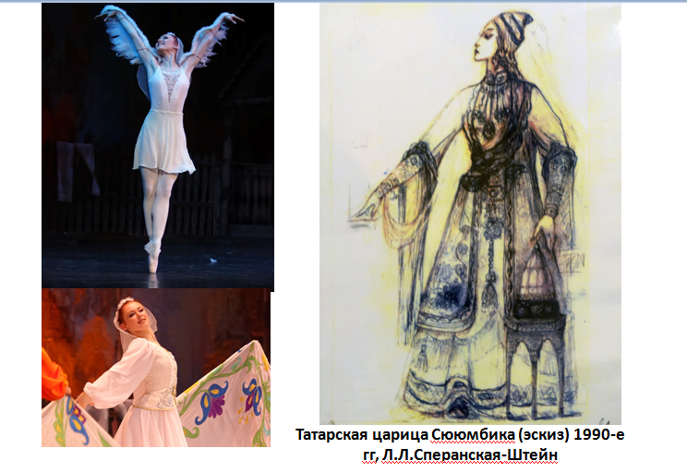
5. Художественный образ костюма Али-Батыра. Иллюстрация с изображением национального сценического костюма Али-Батыра.
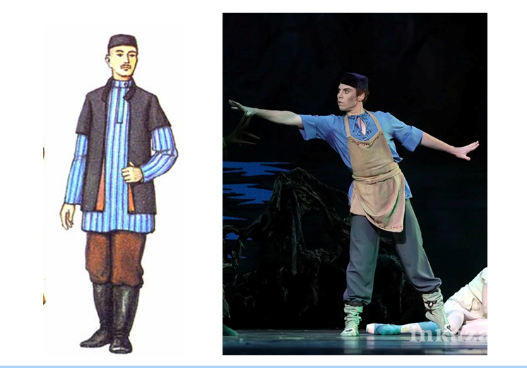
6. Художественный образ костюма Шурале. Иллюстрации образа Шурале из книг, работы художников (живопись, графика, дпи) и сценический костюм)
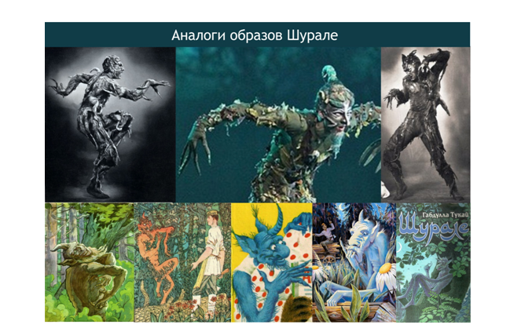
7. Практическая часть. Процесс работы над куклами.
Обучающимся и их родителям раздаются плотные листы А4. Отталкиваясь от выбранного героя, детям и родителям необходимо нарисовать силуэт куклы. Вырезать лицевую сторону куклы. На втором листе А4 нарисовать заднюю часть куклы. Из третьего листа А4 вырезать полоски толщиной 1 см, затем необходимо эти полоски согнуть по середине (чтобы получить четкую линию изгиба нужно по середине полосок пройти резаком по линейке). Для получения толщины двуслойными полосками обклеиваем заднюю часть куклы изнутри.
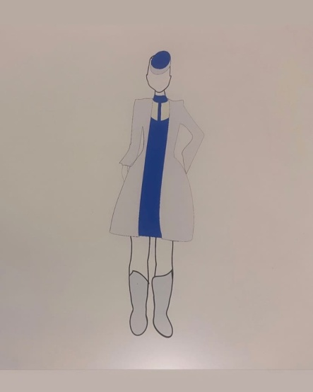Рисунок куклы
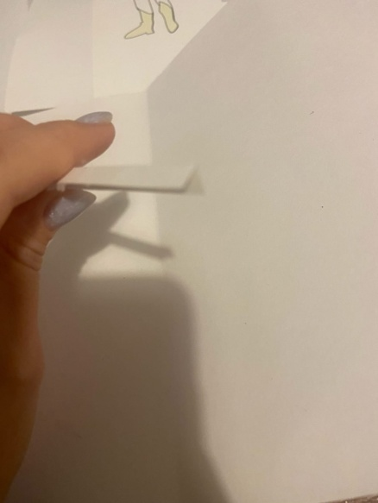Полоски для толщины
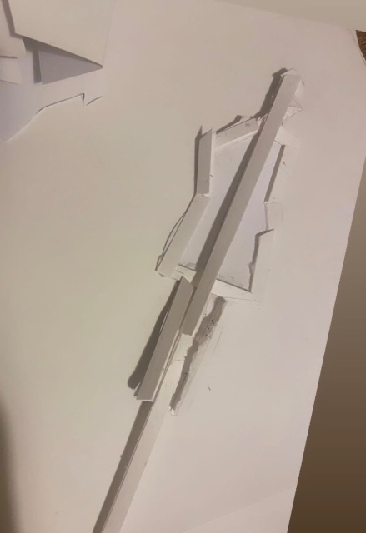Кукла внутри

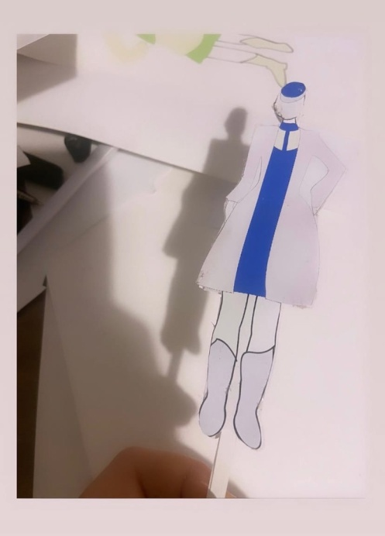

Пример куклы.

После склеивания (сборки) куклы, дети совместно с родителями могут приступить к оформлению костюма, прорисовке орнамента и других деталей.

Примеры женского и мужского национального костюма.

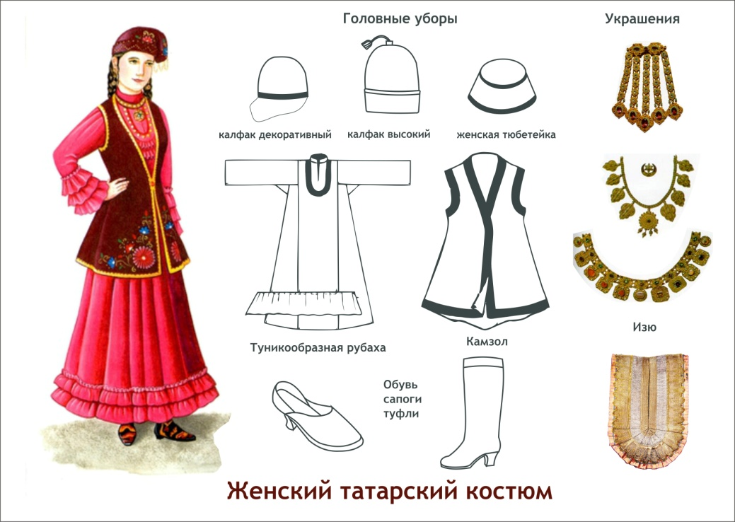
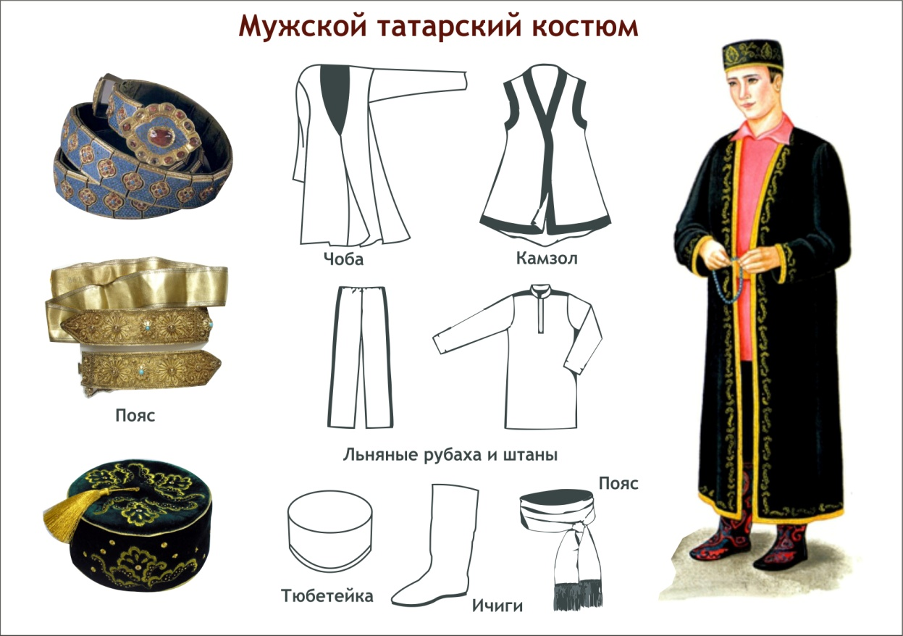
Орнамент татарского народа складывался в результате длительного процесса его исторического развития и широкого взаимообщения с соседними и дальними народами. Переплетение богатейшего мира цветочно – растительных узоров, зарождение которых относится к добулгарским временам, с еще более древним геометрическим и геометризованным орнаментом и его символикой в целом характеризует сложную картину исторической жизни народа, формирование его культуры и искусства.

Примеры татарского орнамента.
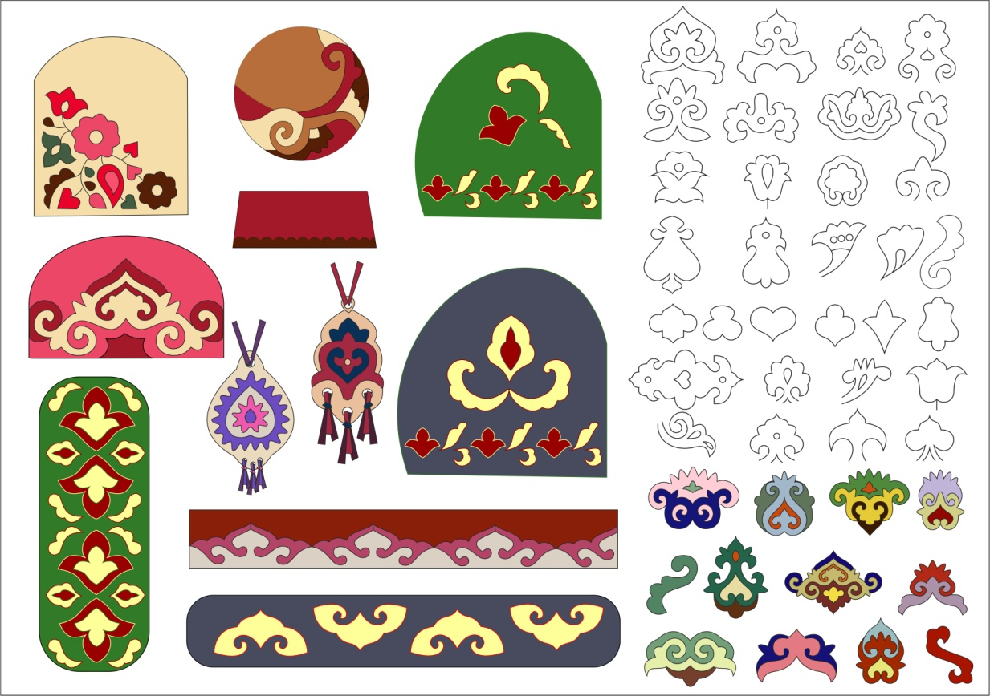

Рефлексия.
В конце мастер-класса, обучающимся предлагается закончить предложение:
«Сегодня я узнал …»;
Родителям тоже предлагается закончить предложение: «Мне пригодились знания по…»

СПИСОК ИСПОЛЬЗОВАННОЙ ЛИТЕРАТУРЫ
- Бакушинский А.В. Художественное творчество и воспитание. Опыт исследования на материале пространственных искусств. Переизд. М.: Новая Москва, 2008. 482 с.
- Казакова Т.Г. Теория и методика развития детского изобразительного творчества. М.: Владос, 2006.256 с.
- 5. Данилова О.Н. Проблемы использования этнической орнаментики в современном костюме / Государственная публичная научно-техническая библиотека СО РАН //Россия и АТР, 2006. т.№ 4.-С.134-146

